Dobrý den!

Je začátek listopadu po dušičkách a po posvícení. Počasí je na tuto dobu příznivé, do konce října napršelo 611 mm a tak se rok 2011jeví jako normální, alespoň z pohledu srážek.
Rok 2011 je pro naši obec úspěšný, alespoň z pohledu dotací, protože jsme získali dotaci na přístavbu hřiště a rekonstrukci školy. Akce „přístavba hřiště“ je definitivně přeložena na jaro 2012. „Rekonstrukce školy“ by měla probíhat během příštího roku 2012. Firma, která vyhraje výběrové řízení, bude směrována k tomu, aby rozhodující práce proběhly v době prázdnin. To znamená, že narušení výuky ve škole by mělo být zcela minimální. Proto tímto chci uklidnit rodiče žáků, zároveň ale upozorňuji všechny naše občany na to, že rekonstrukce školy by měla být záležitostí nás všech občanů Olbramovic, protože vynaložené náklady předpokládají „plnou“ školu dětí. Budoucnost obce z pohledu školství máte v rukou právě Vy dnešní rodiče žáků. Během zimy předpokládáme podat žádost o dotaci na zateplení a nové vytápění MŠ. Pokud by nám tato vyšla, mělo by naše „školství“ splněno. V současné době jsme podali již žádost o dotaci na vybudování splaškové kanalizace v Tomicích. Zde je nutné, aby při možné výstavbě, se do této akce zapojili všichni občané Tomic což je podmínkou, abychom mohli tuto stavbu uskutečnit, protože neskrýváme fakt, že výstavba kanalizace bude pro každého občana finančně náročná!
Rok 2011 se naklání, již zbývají do konce roku 2011 týdny. Naši zastupitelé pracují pro naši obec, ale bez podpory Vás občanů se neobejdeme. Proto Vás žádám, podpořte nás v našem snažení, aby naše škola byla řádně využita, aby možná kanalizace v Tomicích měla Vaši plnou podporu. Věřím, že chápete naši snahu a podpoříte nás, za což Vám předem děkuji.
Den se krátí, ale i přes možné nepříznivé počasí se vždy dá popřát dobrý den.

Pavel Pohůnek – starosta

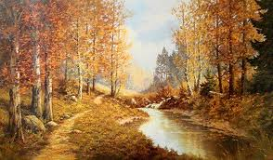

Poděkování JABLKOhraní
Děkujeme všem, kteří se podíleli na organizaci JABLKOhraní ve špejcharu, které se konalo dne 1. října 2011.
Za úklid špýcharu a zajištění stolů a židlí – panu starostovi a Obecnímu úřadu Olbramovice. Za upečení štrúdlů a občerstvení – paní Bartůškové Marii, p. Brdkové Marii, p. Čechové Jindřiška, p. Čechákové Jarmila, paní Janušové Marii st. a paní Janušové Janě ml., p. Mileně Dvořákové, Ivě Košařové, Olze Kaskové, Zdeně Křečkové a paní Vecelové Květa.
Za organizační zajištění akce – Anetce Brejlové, Věře Kutišové, Ladě Trachtové, Vasilce Pohnánové, Lucce Vlachové, Hance Křížkové, Zuzce Kardové, Lence Uhlířové, rodině Stárkových a Mirkovi Dvořákovi.
Za zajištění obsluhy kavárny U Červa - Petře Líznerové, Táně Janušové a Ireně Skalákové.
Za upečení perníkových jablíček do soutěže – Aleně Dvořákové
Za upečení dortů do soutěže – Ladě Trachtové
Za zajištění otevírací doby výstavy – paní Marii Skalákové, Jiřině Šupkové Marii Vyskočilové a paní Anně Sadílkové
Za zajištění výzdoby ve špejcharu – paní Dagmar Beranové, Marcele Dalihodové, Miloši Macháčkovi, Zuzce Čáňové a Hance Trázníkové
Za grafický návrh a tisk plakátů – tiskárně Tria, v.o.s.
Za zajištění elektřiny a osvětlení ve špejcharu – panu Zdeňku Brdkovi.
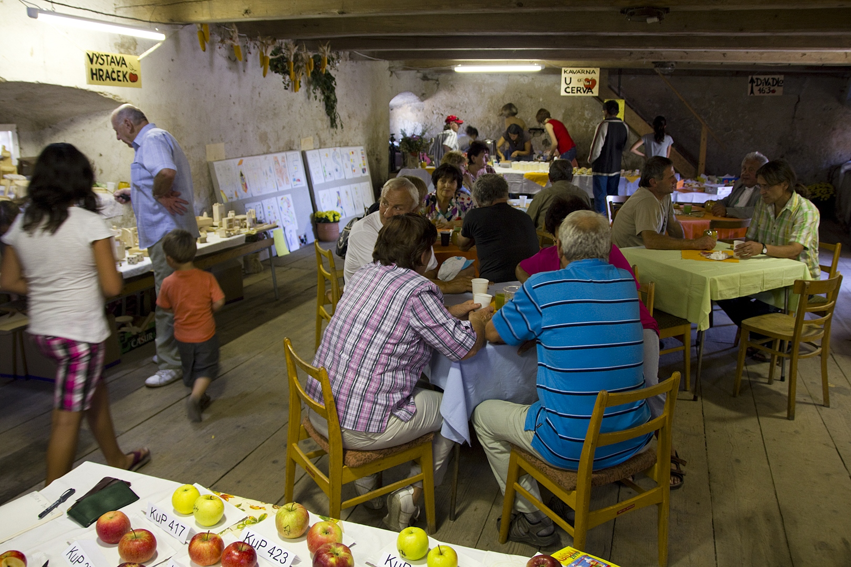
Přízemí špýcharu s výstavou jablek, hraček a dekorací paní Marcely Dalihodové a s kavárnou U Červa.
Foto: Lukáš Lízner.
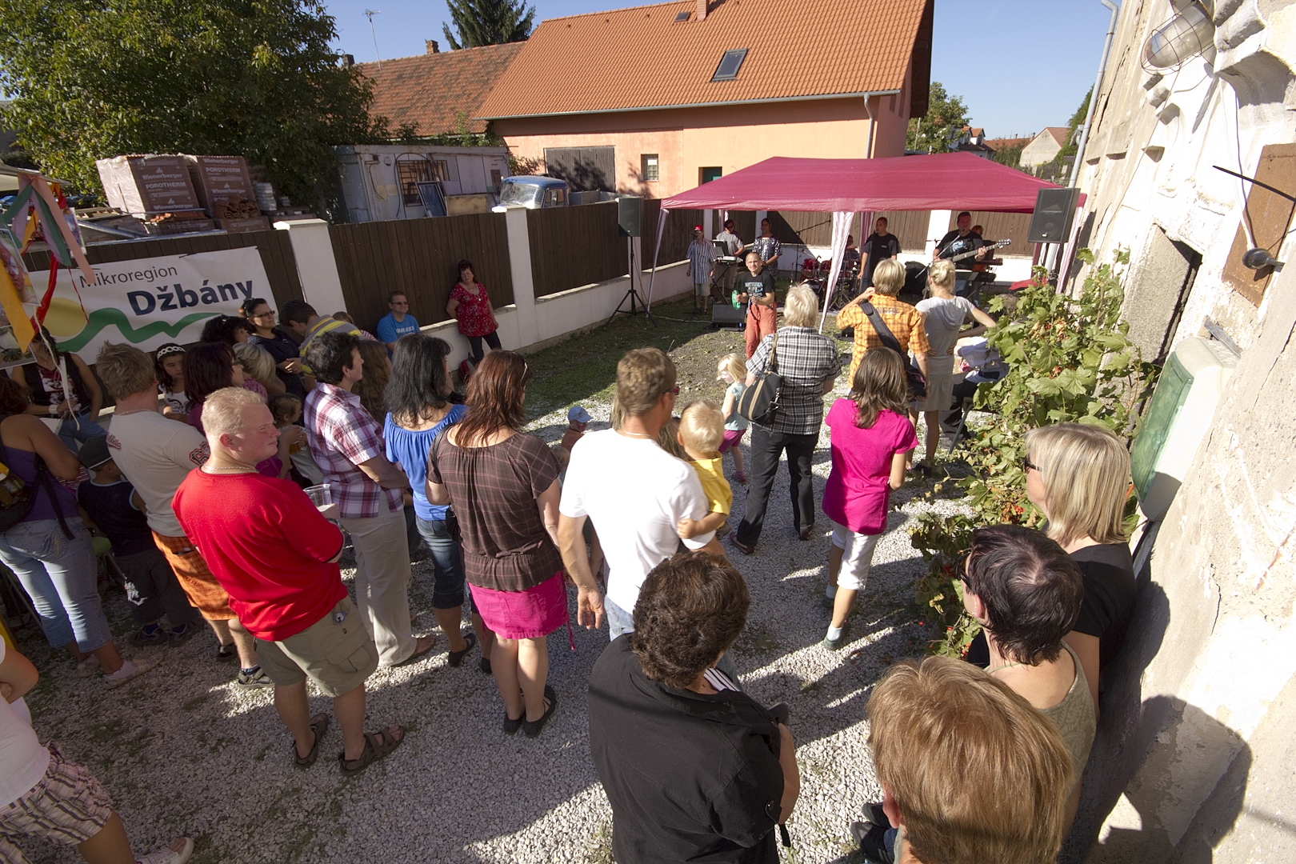
Vystoupení hudební skupiny Poprask venku před špýcharem. Foto: Lukáš Lízner.
Za Rodinný klub Džbánek Eva Křížková a Michaela Nováková
 Akce se uskutečnila za finanční podpory Mikroregionu Džbány – z programu Ze Džbánů do džbánků.

Na vaše přání uvádíme recepty na moučníky, které se zúčastnili soutěže o nejlepší jablečný pokrm na JABLKOhraní - 1. část
****************************************************************
1. místo – Michaela Stehlíková

Jablečné řezy

Ingredience - korpus na 2 placky:
8 vajec – z bílků sníh
24 dkg moučk. cukru – cukr a žloutky vyšlehat do pěny
24 dkg hladké mouky
4 dkg škrobové moučky
špetka soli
4 lžíce mléka
1 mandlové lupínky
jablečné pyré:
12 dkg jablek – oloupaných a nakrájených
15 dkg cukru krupice
1 vanilkový cukr
250 ml jablečného džusu
1 vanilkový puding
vše smíchat a rozvařit jablka na pyré, pak vmícháme vanilkový puding v trošce jabl. džusu a krátce povaříme
skořicová pěna:
20 dkg zakysané smetany
2 dcl šlehačky ke šlehání - ušlehat
1 vanilkový cukr
1 dkg bílé želatiny – uvařit ve 2 dcl vody (uvařit dle návodu)
vše smíchat smíchat dohromady
Postup
Těsto rozdělíme na 2 poloviny a rozetřeme na plech s pečícím papírem. Posypeme mandl. lupínky a skořicovým cukrem – dáme péct. Vychladlý korpus otočíme mandl. lupínky na dno plechu a rozetřeme jablečné pyré – necháme vychladnout. Poté rozetřeme skořicovou pěnu a přikryjeme druhým korpusem mandl. lupínky navrch. Necháme uležet do 2. dne.

2. místo – Lenka Křížová

Jablečná ňamka

Ingredience
Rostlinný olej 1 dl
Cukr 200 g
Vejce 3 ks
Hladká mouka 200 g
Prášek do pečiva 1 ks
Mléko 1 dl
Jablka 3 ks
Zakysaná smetana 1 kelímek
Bílý jogurt 1 kelímek (Místo jogurtu můžete dát 2 zakysané smetany)
Vanilkový cukr 1 ks
Skořice
Vlašské ořechy nasekané 100 g
Postup
Ušlehat vejce s cukrem a olejem, přidat mouku s práškem, mléko a nasekané ořechy.
Vylít na vymazaný plech s vyšším okrajem.
Na těsto rozprostřít nahrubo postrouhaná jablka a péct na 175 °C.
Po upečení ještě horké potřít kysanou smetanou smíchanou s bílým jogurtem a vanilkovým cukrem a posypat skořicí.
Nechat vychladnout, nakrájet.

3. místo – Irena Skaláková

Ňamka alá Věrka Pilná

Korpus
- 4 pudinky (např. kakaový, mandlový)
- 1 prášek do pečiva
- 10 dkg cukr moučka
- Vše promícháme, přidáme:
- skleničku oleje
- 4 vejce
- 2 lžíce červeného vína
- Nalijeme do formy a pečeme
- Upečený korpus pocákáme červeným vínem
Na potření
- Oloupeme 5-6 jablek, rozkrájíme na kousky a rozvaříme s 2 dcl červeného vína, s vanilkovým a skořicovým cukrem a 5 dkg mletého cukru. Přidáme pár kapek citronu.
- Přidáme ½ čiré želatiny bez vaření
- Vše zamícháme a směsí potřeme korpus
Necháme vystydnout a poté na vrch rozetřeme krém:
Tvarohový krém
- 1 tvaroh
- 10 dkg moučkového cukru
- Vanilkový cukr
- Šťáva z citronu
- 1 kostka lučiny
- 10-15 dkg másla
- Nakonec přidáme druhou polovinu želatiny bez vaření
- Vše zamícháme a natřeme na jablečnou hmotu
- Povrh posypeme skořicí, kakaem apod. dle chuti
***************************************************************************
Rozsvícení vánočního stromu
a vánoční jarmark

první adventní neděli 27.11.2011
od 16,30 hodin
na parkovišti před potravinami
„U Macháčků“.
Občerstvení zajištěno.

***************************************************************************

Olbramovická škola se dočká modernizace

Obec Olbramovice uspěla v žádosti o dotaci z Regionálního operačního programu Střední Čechy a získala 80% finančních prostředků na modernizaci Základní školy v Olbramovicích.
Základní škola se dočká celkové rekonstrukce exteriéru i interiéru. V prostorách školní družiny vznikne nová učebna a tvůrčí dílna na výtvarné a rukodělné aktivity a také místnost na umístění keramické pece.
Dále bude realizována půdní vestavba a vybudována samostatná počítačová učebna a herna s jevištěm pro realizaci dramatické výchovy a volnočasových aktivit v jejích prostorách. Projekt počítá i s vybavením všech nově vzniklých prostor.
Kromě toho bude vybudován i bezbariérový přístup do školy.
Základní škola počítá s realizací projektu „KOMUNITNÍ ŠKOLY“, která je poskytovatelem nejen kvalitního základního vzdělávání, ale i kulturního a společenského života v obce – otevřeným centrem pro všechny občany a počítá s tím, že modernizované prostory budou otevřeny i pro další věkové skupiny – dospívající mládež, maminky s dětmi nebo seniory.
Modernizované škola by měla sloužit od nového školního roku 2012/2013.

Eva Křížková



Upozornění

Cvičení pro dospělé je každý čtvrtek od 19 hodin v Zasedací místnosti obecního úřadu.



Rybářské závody

Dne 18.9. jsme uspořádali naše 1. rybářské závody na rybníce Nový pro děti ze ZŠ Olbramovice. Celé září bylo krásné počasí, jen toto nedělní odpoledne zcela propršelo. Přesto se sešlo celkem 9 závodníků. Někteří byli ještě z MŠ a jeden i ze ZŠ Votice a ZŠ Bystřice.
Na 1. místě se umístil David Lamač, 2. místo získala Terezka Lamačová a 3. místo obsadil Karel Košař. Vítězové obdrželi věcné ceny.
Všichni zúčastnění dostali za svou trpělivost teplý čaj, opečené špekáčky a dokonce i moučník se našel.
Přesto všechno, že nám počasí nepřálo, to bylo hezké odpoledne. Doufáme, že na jaře až začne opět rybářská sezóna, se sejdeme u Nového ve větším počtu.

Olbramovičtí rybáři



********************************************************
Obec Olbramovice Vás zve na

Adventní koncert

který se koná
v pátek 2. prosince 2011 od 18.00 hodin
v místním kostele

Při koncertu zazní skladby:
J. S. Bacha, W. A. Mozarta, L. Janáčka,
S. Rachmaninova, A. Dvořáka a dalších

Interpreti:
Michoyo Keiko – soprán
Přemysl Kšica – varhany
Jan Žďánský - violoncello

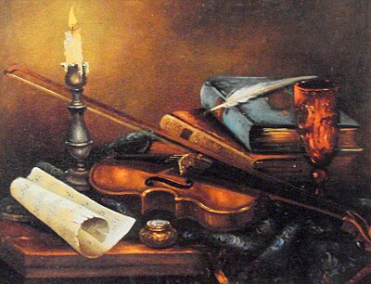

***************************************************************************
Rodinný klub Džbánek,
ZA PODPORY ZÁKLADNÍ ŠKOLY OLBRAMOVICE SI VÁS DOVOLUJE POZVAT NA

VEČERY PŘED ADVENTEM
(Pro dospělé)
Kde: OLBRAMOVICE - ZÁKLADNÍ ŠKOLA

PLETENÍ Z PAPÍRU S PANÍ DALIHODOVOU
11.11.2011, od 18 hod.

VYRÁBĚNÍ Z MEDU A VOSKU S PANEM DVOŘÁKEM
18.11.2011, od 18 hod.

VÝROBA ADVENTNÍHO VĚNCE A OZDOB Z KORÁLKŮ
25.11.2011, od 18 hod.

OZNÁMENÍ
Společnost COMPAG Votice s.r.o. zajišťuje mobilní sběr nebezpečných odpadů z obcí.
V sobotu dne 12.11.2011.bude proveden svoz nebezpečných odpadů z obce Olbramovice. Odpady budou odebírány od občanů bezplatně, od podnikatelských subjektů za úplatu. Při odběru odpadů je nutné, aby občané prokázali svoji totožnost a bydliště občanským průkazem, jinak od nich nebude odpad odebrán. Odpady je možno odevzdat na těchto místech:
Místo sběru čas od - do
Veselka parkoviště u STS 8:00 - 8:10
Radotín náves 8:20 - 8:30
Křešice náves 8:35 - 8:45
Podolí 8:55 - 9:05
Slavkov 9:10 - 9:20
Zahradnice 9:35 - 9:40
Tomice náves u mostu 9:50 - 10:00
Dvůr Semtín 10:05 - 10:10
Semtínek 10:15 - 10:20
Mokřany 10:25 - 10:35
Semtín 10:40 - 10:50
Olbramovice u obecního úřadu 10:55 - 11:30
Olbramovice – Městečko 11:35 - 11:50
Kochnov 12:00 - 12:10

Prosíme o prominutí případného menšího zdržení.
Mezi nebezpečné odpady patří zejména:
motorové, převodové a hydraulické oleje, nemrznoucí kapalina
(fridex a pod.), brzdová kapalina, sorbenty, olejové filtry, čistící tkaniny a pod., akumulátory a galvanické články, barvy, lepidla, pryskyřice, ředidla a rozpouštědla, odmašťovací přípravky, chemikálie a fotochemikálie, léky, pesticidy, zářivky a výbojky, lednice, mrazáky, radia, televize, počítače a pod., obaly znečistěné škodlivinami, nádobky od sprejů apod.

***********************************************************************

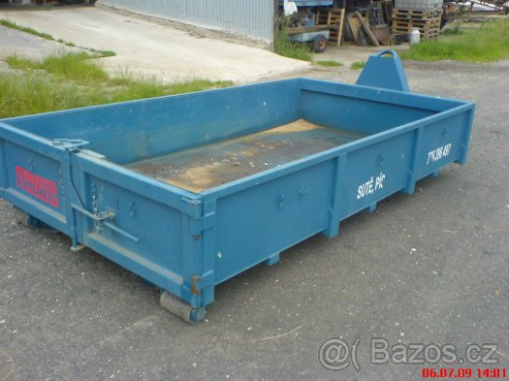
Společenská rubrika

Významná jubilea oslavili:

v září
paní Rampírová Dana, Schweizarová Václava a Kohoutková Jaroslava
v říjnu
pan Dvořák Drahoslav, Kraus Vladimír, Filip Miroslav a paní Voříšková Ludmila, Kundrová Miluše

Přivítali jsme mezi námi:
Zavadilovou Elišku,Pejšu Tomáše,Říhu Jakuba, Říhovou Anežku a Křížovou Terezu

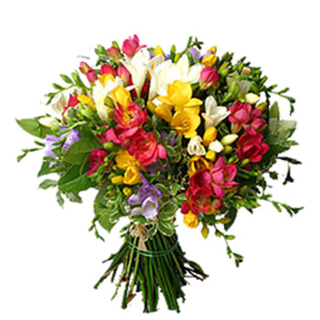

*****************************************************
Občasník, zpravodaj Obce Olbramovice. Vychází jako občasník. Vydává Obecní úřad Olbramovice, Olbramovice 158, 259 01 Votice, IČO 00232416, tel. 317813354, 317812454. Registrováno pod registračním číslem MK ČR E 10745.
Občasník č. 82 vychází 7.11.2011.

